FRITURE D'ÉPERLANS

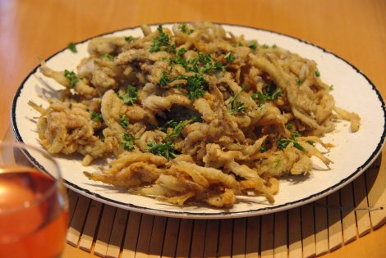

Ingrédients pour 6 personnes :
350 g d'éperlans
100 g de farine
4 pincées de sel
2 pincées de poivre
Huile pour friture (friteuse ou 1 cm dans une poêle)
1 cs de persil plat
1 citron
• Rincer les éperlans sous l’eau fraîche puis bien les sécher sur un torchon.
• Dans sac congélation (ou un saladier), mélanger la farine avec le sel et le poivre.
• Ajouter les éperlans puis secouer pour bien fariner tous les poissons.
• Faire frire immédiatement, en 3 ou 4 tournées, les éperlans dans la friture chaude, environ 3 à 4 minutes jusqu'à ce qu'ils soient bien dorés.
• Sortir les éperlans de la friture et les déposer sur du papier absorbant.
• Servir immédiatement avec un peu de persil, de fleur de sel et un trait de citron.
PS : On peut aussi servir les éperlans en plat principal avec une bonne salade.

